МИНИСТЕРСТВО ОБРАЗОВАНИЯ РЕСПУБЛИКИ БЕЛАРУСЬ  
Учреждение образования «БЕЛОРУССКИЙ ГОСУДАРСТВЕННЫЙ   
ТЕХНОЛОГИЧЕСКИЙ УНИВЕРСИТЕТ»

Факультет Информационных технологий

Кафедра Информационных систем и технологий

Специальность 1-40 05 01 «Программная инженерия»

**ПОЯСНИТЕЛЬНАЯ ЗАПИСКА КУРСОВОГО ПРОЕКТА**

по дисциплине «Компьютерные языки разметки»

Тема: Веб-сайт «культурно-развлекательного центра»

**Исполнитель**

студент(ка) 1 курса 7группы ________________ Гриценко А.А.

подпись, дата

**Руководитель**

______________ Барковский Е. В.

должность, ученая степень, ученое звание подпись, дата

Допущен(а) к защите __________________________________ _____________

__________________________________ _____________

__________________________________ _____________

дата, подпись

Курсовой проект защищен с оценкой

Руководитель _________________ ______________ Барковский Е. В.

подпись дата инициалы и фамилия

Содержание

|  |  |
| --- | --- |
| Введение | 3 |
| 1. Постановка задачи | 4 |
| 1.1. Обзор аналогичных решений | 4 |
| 1.2. Техническое задание | 5 |
| 1.3. Выбор средств реализации программного продукта | 6 |
| 1.4. Выводы | 6 |
| 2. Проектирование страниц веб-сайта | 7 |
| 2.1. Выбор способа верстки | 7 |
| 2.2. Выбор стилевого оформления | 7 |
| 2.3. Выбор шрифтового оформления | 7 |
| 2.4. Разработка логотипа | 8 |
| 2.5. Разработка пользовательских элементов | 8 |
| 2.6. Разработка спецэффектов | 9 |
| 2.7. Выводы | 9 |
| 3. Реализация структуры веб-сайта | 10 |
| 3.1. Структура HTML-документа | 10 |
| 3.2. Добавление таблиц стилей SCSS и CSS | 11 |
| 3.3. Использование стандартов XML (SVG) | 13 |
| 3.4. Управление элементами DOM | 14 |
| 3.5. Выводы | 14 |
| 4. Тестирование веб-сайта | 16 |
| 4.1. Адаптивный дизайн веб-сайта | 16 |
| 4.2. Кроссбраузерность веб-сайта | 17 |
| 4.3. Руководство пользователя | 18 |
| 4.4. Выводы | 19 |
| Заключение | 20 |
| Список использованных литературных источников | 21 |
| Приложение А Прототипы веб-страниц | 22 |
| Приложение Б Макет структуры веб-сайта | 26 |
| Приложение В Листинг НТML-документа | 30 |
| Приложение Г Листинг SCSS и CSS | 32 |
| Приложение Д Листинг XML-файлов | 41 |
| Приложение Е Листинг SVG | 42 |
| Приложение Ж Листинг JavaScript | 52 |

**Введение**

Детский развлекательный центр представляет собой уникальное пространство, где каждый маленький гость может открыть для себя волшебство веселья и захватывающие приключения. Веб-сайт будет создан с целью пригласить детей в мир радости и разнообразных развлечений.

В первую очередь, детский развлекательный центр стремится предложить широкий спектр уникальных и интересных активностей, которые создадут для ребенка незабываемые моменты смеха и радости. Развивающие программы, ориентированные на разные возрастные категории, обеспечивают разнообразие в выборе, позволяя каждому маленькому гостю найти что-то особенное и увлекательное.

Кроме того, веб-сайт призван обеспечить максимальное удобство для родителей. Здесь они могут легко ознакомиться с предоставляемыми услугами, рассмотреть актуальные предложения и получить всю необходимую информацию о наших мероприятиях. Цель создания веб-сайта - сделать процесс организации детского отдыха максимально простым и приятным для родителей.

Задачи курсового проекта включают:

1. создание макетов для всех страниц веб-сайта
2. создание прототипов веб-страниц
3. разработку структуры веб-сайта
4. создание адаптивного дизайна для различных устройств
5. тестирование в различных браузерах и на разных устройствах.

# 1. Постановка задачи

# 1.1 Обзор аналогичных решений

В данном курсовом проекте создается веб-сайт для детского развлекательного центра. Существует множество аналогичных решений, которые имеют свои недостатки и преимущества. Ниже представлены примеры веб-сайтов детских развлекательных центров.

На скриншоте представлен веб-сайт сети детских развлекательных центров «Базиллион». Данный веб-сайт позволяет родителям легко получить информацию о местоположении, расписании, ценах и предлагаемых услугах детского развлекательного центра, так же предоставляет онлайн-регистрацию и бронирование. Из недостатков на сайте маленькая фотогалерея, нет видеоотчетов и устаревший дизайн. Главная страница сайта представлена на рисунке 1.1.

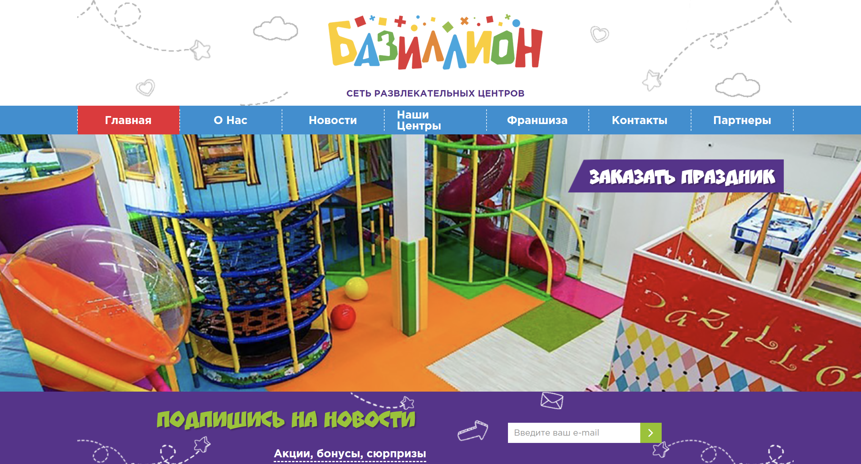 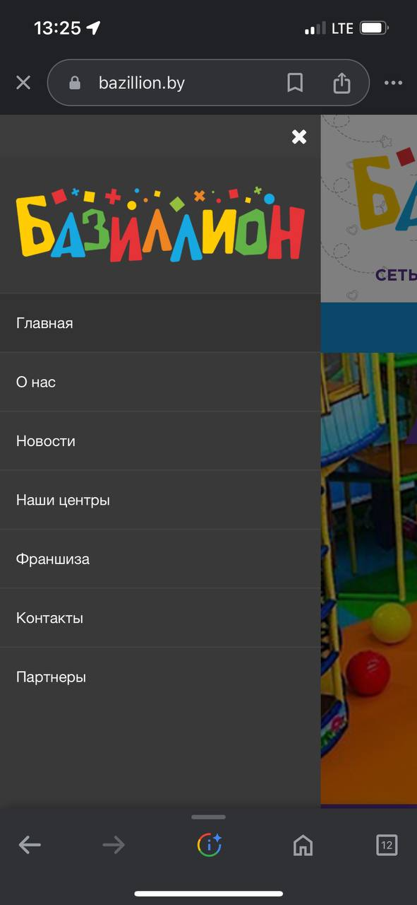

а б

а – десктопная версия, б – мобильная версия

Рисунок 1.1 – Веб-сайт bazilion.by

Следующий пример веб-сайта­­ ­– сайт детского развлекательного центра «Играй». Данный веб-сайт имеет более современный интерфейс, имеет много фотографий с различных мероприятий и видеоотчеты, также очень много информации о самом месте и отзывы посетителей. Главная страница сайта представлена на рисунке 1.2.

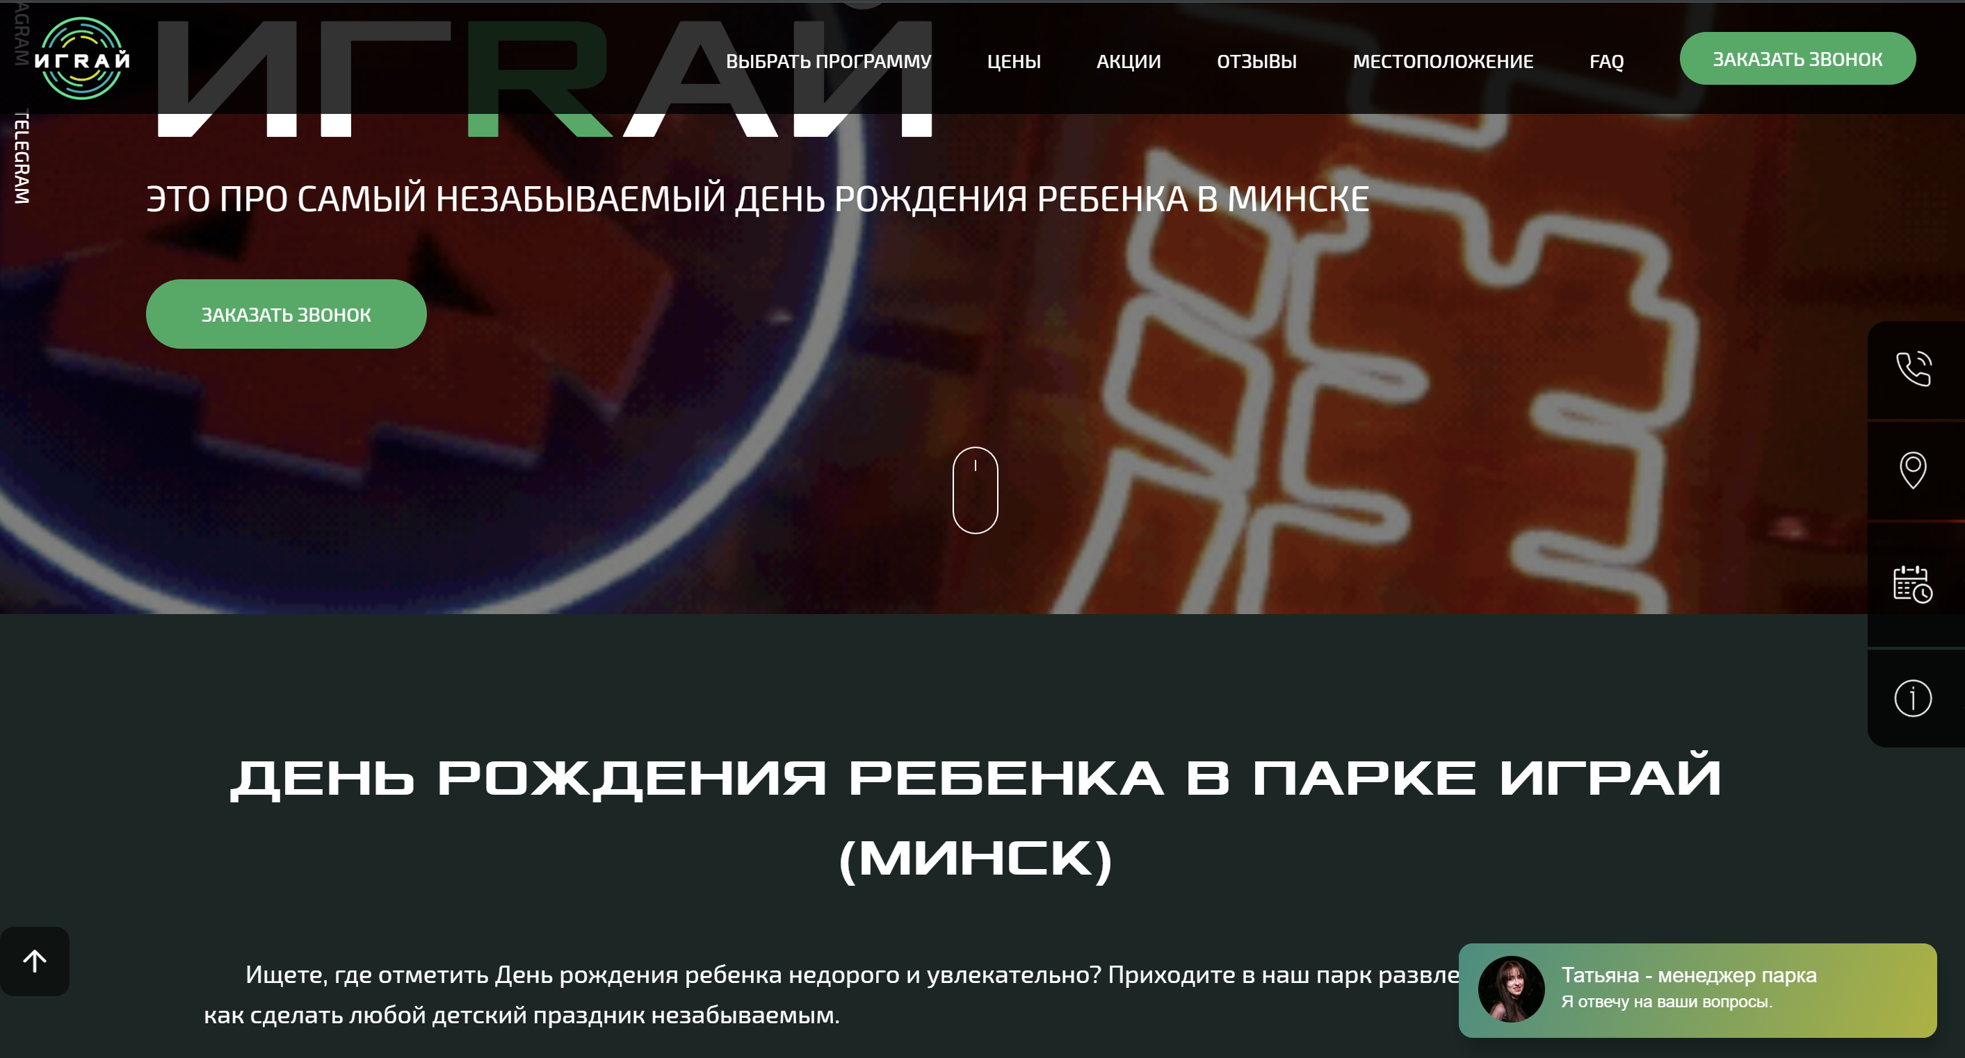 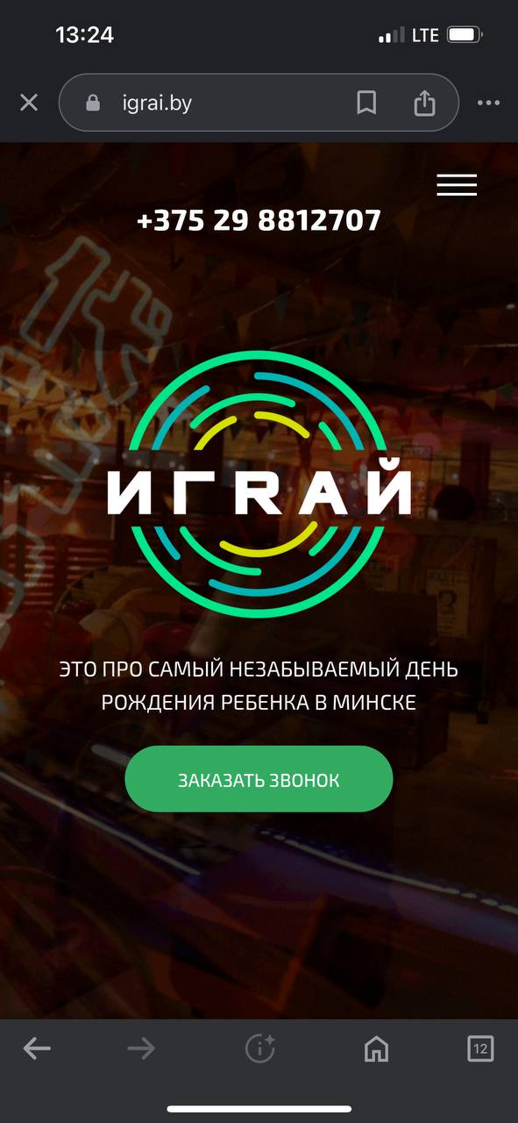

а б

а – десктопная версия, б – мобильная версия

Рисунок 1.2 – Веб-сайт igrai.by

# 1.2 Техническое задание

Необходимо разработать веб-сайт, состоящий из 7 страниц с удобной навигацией и приятным дизайном. Главная цель веб-сайта заключается в предоставлении информации для посетителей о развлекательных услугах, информации о правилах центра, возможностях для проведения дней рождения и других специальных мероприятий. Также веб-сайт может предоставлять возможность онлайн-бронирования билетов на мероприятия или услуги центра, что делает процесс покупки более удобным для клиентов, укрепляет имидж и узнаваемость бренда детского развлекательного центра, предоставляя качественный контент и интерактивный пользовательский опыт (фотогалерея).

Чтобы выполнить указанные цели сайта детского развлекательного центра, необходимо поставить следующие задачи:

1. Добавить достаточно информационного контента о центре на веб-сайт
2. Оптимизировать пользовательский интерфейс
3. Разработать интерактивные элементы
4. Использовать динамические эффекты
5. Сделать сайт с высокой адаптивностью и кроссбраузерностью

Главная страница включит шапку с элементами навигации, а в левом верхнем углу разместится логотип детского центра. В конце главной страницы будут контактная информация и иконки соцсетей. Адаптация страниц под мобильные устройства (ширина до 768px) и планшеты (ширина до 1000px) обеспечит удобство использования на различных устройствах, в то время как версия для персональных компьютеров будет активироваться при ширине экрана 1000px и более.

Разработка макетов каждой страницы в Figma, соблюдение принципов адаптивности и кроссбраузерности (для браузеров, таких как Google Chrome, Microsoft Edge, Opera), создание прототипа и уникального дизайна являются ключевыми требованиями в ходе работы.

# 1.3 Выбор средств реализации программного продукта

Для разработки программного продукта используются следующие языки программирования: HTML, CSS/SСSS, JavaScript и XML. JavaScript будет применяться для управления элементами DOM и манипуляции данными. Структура веб-сайта сформирована на языке разметки HTML, а интерфейс веб-сайта оформлен с использованием CSS/SCSS. Данные хранятся в формате XML. Разработка курсового проекта проводится в среде разработки Visual Studio Code, которая обладает обширным набором расширений, которые помогают проще разработать и протестировать программный продукт.

# 1.4 Вывод

В данном разделе курсовой работы представлены аналогичные решения, произведен анализ их преимуществ и недостатков пример веб-сайтов, описаны средства для реализации веб-сайта, а также указан объем, краткое описание структуры, среда разработки программного продукта и описано техническое задание. Все эти пункты поспособствуют дальнейшему успешному созданию и тестированию веб-сайта.

# 2. Реализация структуры веб-сайта

# 2.1 Выбор способа верстки

Для создания макета веб-страницы и позиционирования элементов используется flexbox-верстка(https://itchief.ru/html-and-css/flexbox).

Flexbox в CSS предназначен для формирования гибких макетов, обеспечивая простое и гибкое размещение элементов в контейнере, равномерное распределение доступного пространства между ними и выравнивание по различным параметрам, даже если размеры элементов не заданы.

Использование CSS Flexbox делает создание адаптивного дизайна гораздо более удобным по сравнению с методами, такими как float и позиционирование.

Flexbox можно применять как для разметки целых страниц в CSS, так и для ее отдельных блоков. Прототипы представлены в приложении А.

# 2.2 Выбор стилевого оформления

Стилевое оформление веб-сайта для детского развлекательного центра обычно ориентировано на создание яркой и дружелюбной атмосферы, которая привлекает внимание детей и их родителей. Вот некоторые типичные элементы стилевого оформления для подобного сайта:

Использование ярких и насыщенных цветов, таких как красный, желтый, синий и зеленый, чтобы создать веселое и радостное настроение. Часто цвета выбираются так, чтобы отражать игровые элементы и ассоциироваться с детскими предпочтениями.

Использование в дизайне веселых и развлекательных шрифтов, которые могут напоминать о детских рукописных надписях или стилизованных шрифтах из мультфильмов.

Включение интерактивных элементов, таких как кнопки с анимацией, всплывающие окна с забавными эффектами или игровые задания, чтобы сделать пребывание на сайте более увлекательным для детей.

Важно сделать навигацию по сайту простой и понятной для детей и их родителей. Использование ясных и понятных значков, меток и меню помогает упростить процесс поиска нужной информации.

# 2.3 Выбор шрифтового оформления

В курсовом проекте используются несколько разных шрифтов для определенных элементов. Для заголовков на всех страницах использовался шрифт Broadway, для текста на всех страницах использовался шрифт Poppins. Для его использования применяется правило @import, чтобы подключить шрифт с браузера. Эти шрифты отлично подходит для создания необычного привлекательного дизайна сайта и хорошо сочетается с элементами интерфейса.

# 2.4 Разработка логотипа

Логотип был разработан в векторном графическом редакторе Inkscape и будет добавлен на сайт в формате SVG. Как и сам сайт, логотип представлен в ярком цвете соответствует стилистике сайта. Логотип представляет собой иконку квадратной формы с названием центра и символом замка, который символизирует детские лабиринты в детском центре. (рисунок 2.1)



Рисунок 2.1 – Логотип

# 2.5 Разработка пользовательских элементов

В курсовом проекте будут представлены такие элементы пользовательского интерфейса, навигационное меню. Меню навигации представлено рисунке 2.2.



Рисунок 2.2-навигационное меню

Выпадающее меню в мобильной версии представлено на рисунке 2.3.



Рисунок 2.3-выпадающее меню в мобильной версии

В нижнем колонтитуле находятся элементы навигации по сайту и контактная информация: ссылки на социальные сети. (рисунок 2.4)



Рисунок 2.4-нижний колонтитул

# 2.6 Разработка спецэффектов

Вверху главной страницы располагается меню «бургер» на мобильной/планшетной версии, которое выпадает при нажатии на значок в правом верхнем углу.

Также на главной странице расположены три карточки, которые при нажатии раздвигаются и имеет ссылку на другую страницу.

На странице «Развлечения» представлен слайдер с фотографиями и информацией о развлечениях, которые листаются вверх и вниз при нажатии на стрелочки.

# 2.7 Вывод

На текущем этапе разработки был разработан логотип, элементы пользовательского интерфейса, прототипы и макеты страниц веб-сайта. Также определено расположение всех элементов на страницах, выбрана цветовая палитра сайта, используемый шрифт и эффекты, чтобы придать сайту более современный и привлекательный внешний вид.

# 3. Проектирование страниц веб-сайта

# 3.1 Структура HTML-документа

Структура HTML-документа выполнена по стандарту HTML-5. В листинге 3.1 представлена декларация документа и навигационное меню.

<!DOCTYPE html>

<html lang="en">

<head>

    <meta charset="UTF-8">

    <meta name="viewport" content="width=device-width, initial-scale=1.0">

    <title>главная</title>

    <link rel="stylesheet" href="main.css" />

    <link rel="stylesheet" href="общий.css" />

</head>

<body>

  <nav class="navbar">

<a href="главная.html" class="header-link"></a>

<div class="navbar__top">

<h1 class="navbar__title">

  </h1>

<button class="navbar__toggle-btn" onclick="toggleNavbar()">-</button>

</div>

<ul class="navbar__list">

<li class="navbar__item"><a href="онас.html">О нас</a></li>

<li class="navbar__item"><a href="развлеченияя.html">Развлечения</a></li>

<li class="navbar__item"><a href="новости.html">Новости</a></li>

<li class="navbar__item"><a href="фотогалерея.html">Фотогалерея</a></li>

<li class="navbar__item"><a href="наши_центры.html">Наши центры</a></li>

<li class="navbar__item"><a href="registrarion.html">Регистрация</a></li>

</ul>

</nav>

Листинг 3.1 – навигационное меню

HTML (HyperText Markup Language) - это стандартный язык разметки, используемый для создания и структурирования веб-страниц. Его основное назначение состоит в том, чтобы определить структуру и содержимое веб-страницы, которая будет отображаться в браузере.

HTML позволяет определить структуру документа, включая заголовки, параграфы, списки, таблицы и другие элементы, которые помогают организовать информацию на веб-странице.

Правильное использование HTML помогает сделать веб-страницы доступными для пользователей с ограниченными возможностями, такими как слабовидящие или люди с ограниченными навыками в использовании интернета, благодаря семантической разметке.

HTML является основой веб-разработки и играет ключевую роль в создании современных интернет-ресурсов, обеспечивая их структурирование, доступность и функциональность.

Функция, которую выполняет код из листинга 3.1, состоит в создании навигационного меню для веб-страницы с переходами на различные разделы сайта.

# 3.2 Добавление таблиц стилей CSS и SCSS

Для визуального оформления веб-сайта был использован CSS, а также SCSS, который упрощает работу и потом компилируется в CSS. CSS файлы подключаются к документу с помощью link, в котором указывается путь к файлу.

Пример использования SCSS при стилизации страницы «Наши центры» представлен в приложении Г.

@mixin container {

justify-content: space-between;

border-radius: 10px;

padding-top: 80px;

padding-left: 60px;

padding-right: 60px;

padding-bottom: 80px;

margin-bottom: 20px;

margin: 20px 100px 20px 100px;

}

.container{

  @include container;

}

%text{text-align: center;}

%style{font-style:bold;}

p{

@extend %text;

margin-bottom: 20px;

font-size: 23px;

@extend %style;

}

.h1{

margin-bottom: 30px;

margin-top: 100px;

@extend %text;

font-size: 50px;

@extend %style;

font-family: Broadway;

}

$color:cadetblue;

Листинг 3.2 – Использование SCSS для страницы «Наши центры»

.container {

  justify-content: space-between;

  border-radius: 10px;

  padding-top: 80px;

  padding-left: 60px;

  padding-right: 60px;

  padding-bottom: 80px;

  margin-bottom: 20px;

  margin: 20px 100px 20px 100px;

}

.h1, p {

  text-align: center;

}

.a, .h1, p {

  font-style: bold;

}

p {

  margin-bottom: 20px;

  font-size: 23px;

}

.h1 {

  margin-bottom: 30px;

  margin-top: 100px;

  font-size: 50px;

  font-family: Broadway;

}

Листинг 3.3 – скомпилированный CSS-код.

# 3.3 Использование стандартов XML(SVG)

В курсовом проекте масштабируемая векторная графика (SVG) использовалась в логотипe. Листинг логотипа представлен в приложении Е.

Данные с информации об адресах развлекательных центров хранятся в формате XML.

<?xml version="1.0" encoding="UTF-8"?>

<brends>

    г. Минск, ул. Красника

тел.: +375(33)456-78-14

  ежедневно с 10:00 до 22:00

суббота с 13:00 до 22:00

</brends>

# 3.4 Управление элементами DOM

Динамические эффекты на страницах были реализованы с помощью JavaScript. Примеры представлены в листинге Г. В мобильной версии сайта присутствует меню бургер, выпадающее при нажатии на иконку в правом верхнем углу.

function toggleNavbar() {

const navbarList = document.querySelector('.navbar__list');

const toggleBtn = document.querySelector('.navbar__toggle-btn');

navbarList.classList.toggle('hidden');

 if (navbarList.classList.contains('hidden')) {

toggleBtn.innerHTML = "☰";

 }else{

toggleBtn.innerHTML = "-";

 }

}

Листинг 3.5 – Работа меню бургера

# 3.5 Вывод

На данном этапе осуществлена успешная реализация основной структуры веб-сайта, а именно главную страницу, страницу «О нас», «Развлечения» и другие, определенные на начальном этапе проекта. Все элементы и блоки веб-сайта были внедрены внимательно и согласно их предназначению и расположению, которые были определены на этапе создания прототипа.

Кроме того, значимой частью этого этапа является верстка страницы, включая определение блоков контента, их расположение и структуру, а также применение CSS, SCCS для стилизации и оформления веб-страниц, JavaScript для динамических эффектов, XML для хранения некоторых данных .

Благодаря успешной реализации структуры веб-сайта была создана полноценная и функциональная веб-платформа, которая полностью соответствует всем требованиям, установленным на этапе создания прототипов и макетов. Веб-сайт готов к запуску, тестированию и использованию пользователями

# 4.Тестирование веб-сайта

# 4.1 Адаптивный дизайн веб-сайта

Веб-сайт обладает высокой степенью адаптивности, что позволяет ему корректно отображаться и работать на различных устройствах, включая компьютеры, планшеты и мобильные телефоны. Эта адаптивность достигается благодаря использованию медиа-запросов в коде.

Медиа-запросы — это инструмент CSS, который позволяет настраивать стили в зависимости от характеристик устройства, таких как ширина экрана, разрешение и ориентация. Применяются медиа-запросы в веб-сайте для определения оптимального расположения и размеров элементов на странице в зависимости от размера экрана устройства.

Например, для мобильных устройств уменьшается размер и перестраиваются элементы для более удобного использования на устройствах с маленьким экраном. Для планшетов и десктопов используются другие медиа-запросы, чтобы учитывать их более крупные экраны и предоставить пользователю наилучший пользовательский опыт.

Это позволяет обеспечить единый и качественный пользовательский опыт на всех устройствах, что в свою очередь повышает удовлетворенность пользователей и улучшает общую эффективность веб-сайта.

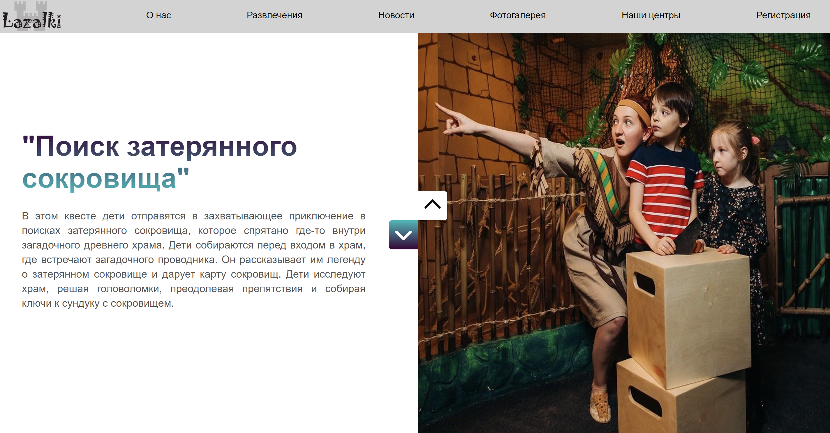 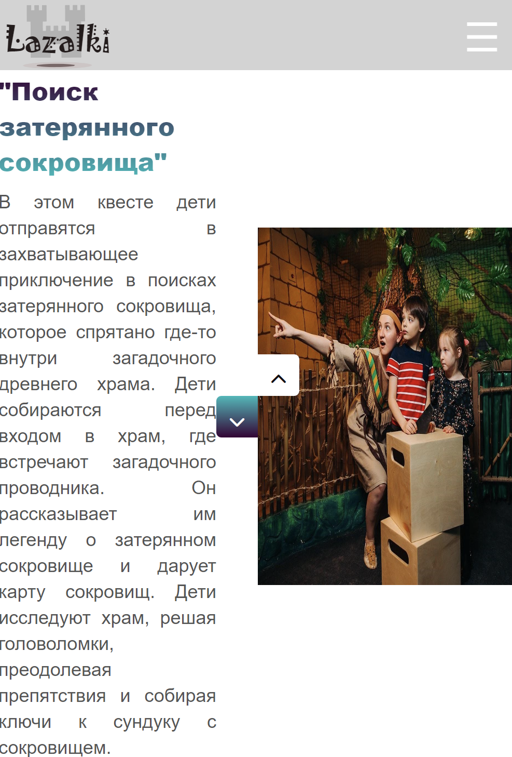

Рисунок 4.1 – Адаптивность страницы «Развлечения»

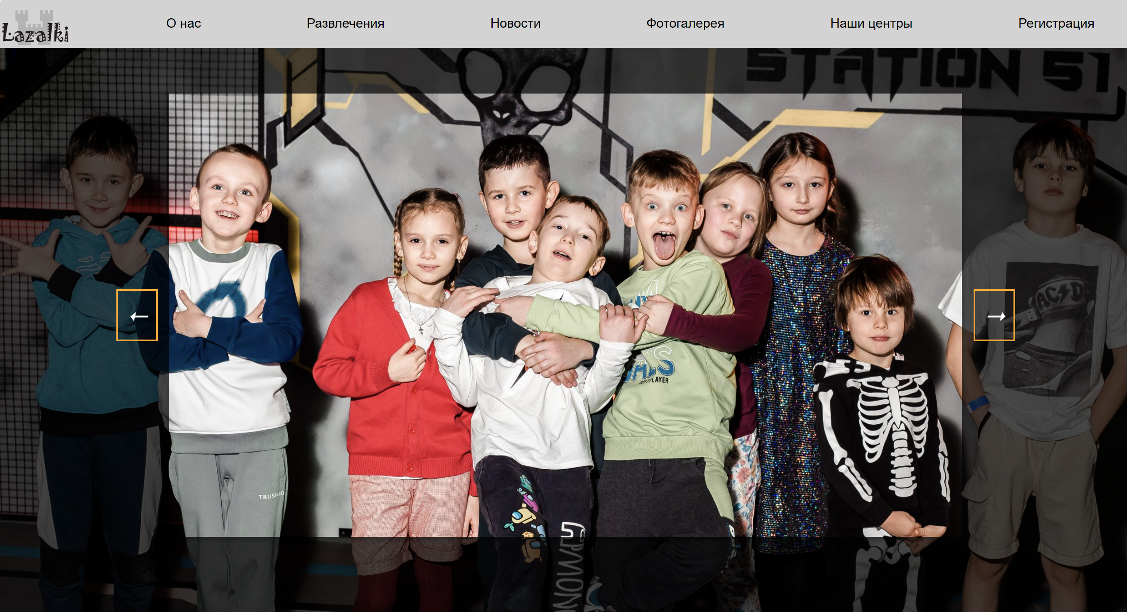 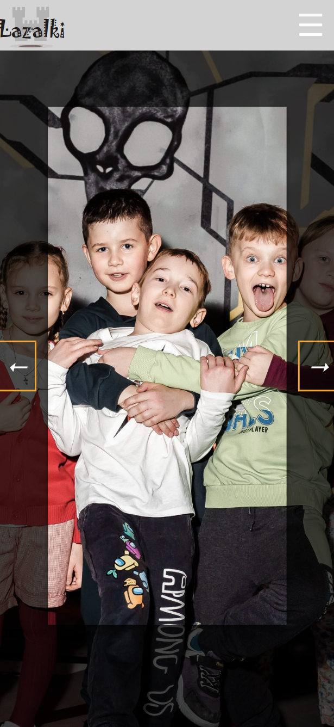

Рисунок 4.2 – Адаптивность страницы «Фотогалерея»

# 4.2 Кроссбраузерность веб-сайта

Обеспечение кроссбраузерности становится неотъемлемым компонентом разработки веб-сайтов. Этот термин относится к способности веб-сайта корректно отображаться и функционировать на различных браузерах, таких как Google Chrome, Mozilla Firefox, Safari, Microsoft Edge и других.

Одним важным аспектом является использование стандартизированных технологий и правильное применение CSS (каскадных таблиц стилей) и JavaScript. Некоторые функции могут быть реализованы по-разному в разных браузерах, и правильное применение этих технологий поможет сделать веб-сайт более совместимым.

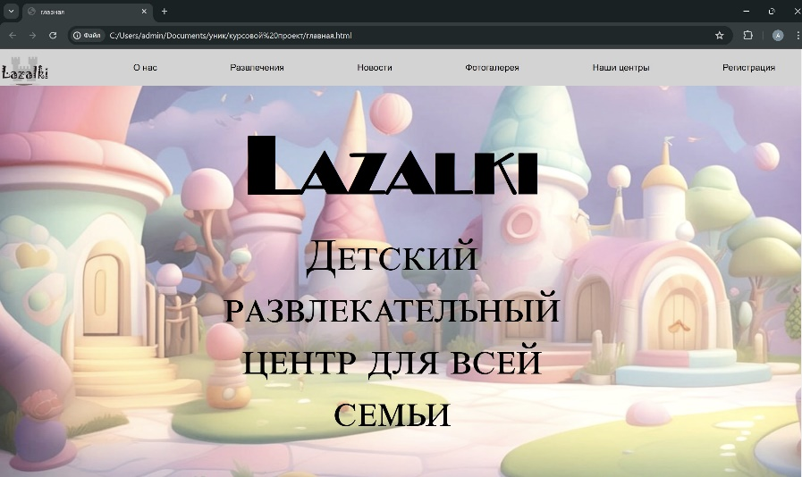

Рисунок 4.3 – Веб-сайт в браузере Chrome

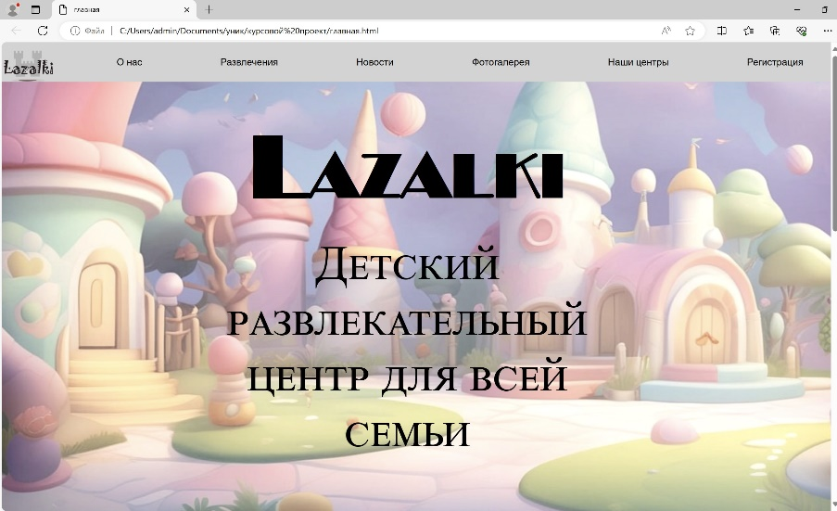

Рисунок 4.4 – Веб-сайт в браузере Microsoft Edge

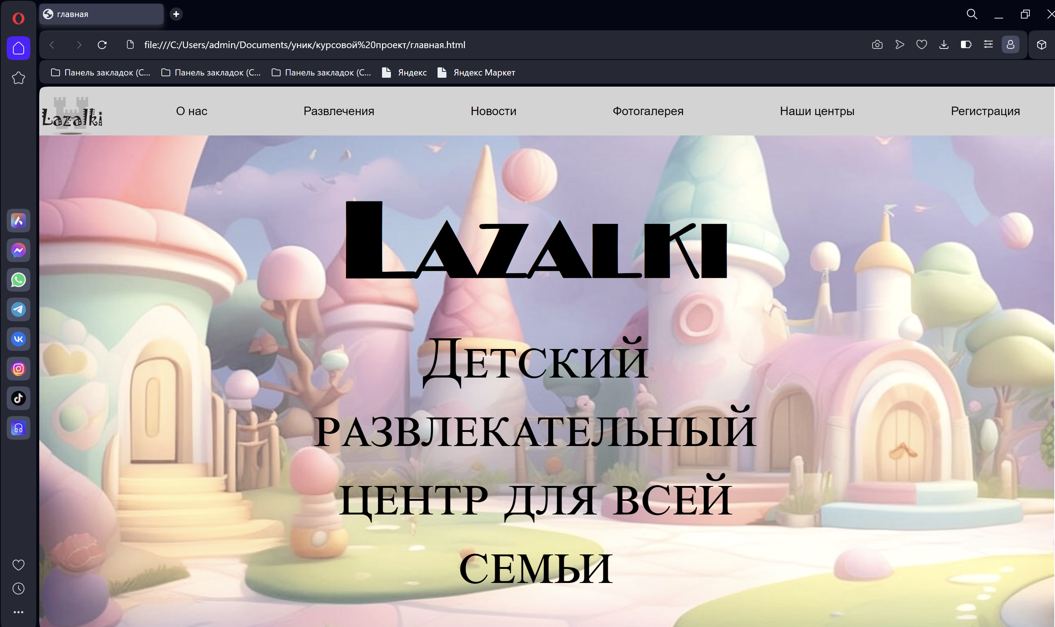

Рисунок 4.4 – Веб-сайт в браузере Opera

# 4.3. Руководство пользователя

Главная страница является точкой входа на веб-сайт. Вверху страницы располагается горизонтальное меню в десктопной версии или выпадающее меню «бургер» на мобильной/планшетной версии. В десктопной версии меню содержит ссылки на все остальные страницы, а также логотип компании.

Ниже на главной странице расположены три карточки с картинками и подписью. При нажатии на карточку она раздвигается и пользователь может прочитать информацию об услугах и ссылкой на страницу «Развлечения». В нижнем колонтитуле главной странице расположены контактные номера и ссылки на соцсети и почту.

На странице «О нас» можно ознакомиться с информацией о детском развлекательном центре.

Прочитать про квесты и различные активности центра можно на странице «Развлечения». На ней представлен слайдер с текстом и фотографиями, которые листаются при помощи стрелок вверх и вниз.

Вся информация об запланированных праздниках и мероприятиях расположена на странице «Новости», адреса центров можно узнать на странице «Наши центры».

Забронировать билеты на мероприятие можно на странице «Регистрация».

# 4.4. Выводы

На данном этапе курсовой работы было проведено полное тестирование веб-сайта на адаптивность для десктопной, мобильной и планшетной версий. Также обеспечена кроссбраузерность сайта в таких браузерах как Chrome, Opera, Microsoft Edge. Составлены руководство пользователя с описанием информации, которая располагается на страницах, чтобы пользователю было удобно пользоваться нашим сайтом.

**Заключение**

В курсовой работе был разработан веб-сайт детского развлекательного центра, который выполнил все поставленные задачи и цели.

Начальный этап работы включал в себя тщательный анализ аналогичных решений и выбор оптимальных средств для реализации веб-сайта. Это позволило определить объем проекта, структуру сайта и разработать техническое задание, что является основой успешной реализации проекта.

Разработка логотипа, элементов пользовательского интерфейса и макета веб-сайта была проведена с учетом современных требований к дизайну и удобству использования. Определение цветовой палитры, шрифтов и эффектов помогло создать привлекательный внешний вид сайта.

Основная часть работы была посвящена реализации основной структуры веб-сайта. Создание главной страницы, страницы «О нас», а также раздела с развлечениями и других ключевых страниц прошло успешно, с учетом всех предварительно определенных элементов и блоков.

Завершающий этап работы включал полное тестирование веб-сайта на адаптивность и кроссбраузерность, что гарантирует его корректное отображение на различных устройствах и в разных браузерах. Подготовленное руководство пользователя облегчит использование сайта и поможет пользователям ориентироваться на нем.

В целом, выполненная работа позволяет сделать вывод о создании полноценной и функциональной веб-платформы, готовой к запуску и использованию. Благодаря тщательной проработке каждого этапа проекта и использованию современных технологий, созданный веб-сайт обладает всеми необходимыми качествами для привлечения и удовлетворения пользователей.

Начало формы

**Список использованных литературных источников**

1. CSS Flexbox [Электронный ресурс]. – Режим доступа: https://itchief.ru/html-and-css/flexbox. – Дата доступа: 11.02.2024.

2. CSS [Электронный ресурс]. – Режим доступа: https:// https://blog.skillfactory.ru/glossary/css/. – Дата доступа: 18.02.2024.

3. HTML [Электронный ресурс]. – Режим доступа: https:// https://blog.skillfactory.ru/glossary/html/. – Дата доступа: 05.03.2024.

4. XML [Электронный ресурс]. – Режим доступа: https:// https://blog.skillfactory.ru/glossary/xml/. – Дата доступа: 13.03.2024.

5. Что такое Figma [Электронный ресурс]. – Режим доступа: https:// kokoc.com/blog/figma-chto-eto-takoe/. – Дата доступа: 15.03.2024.

6. Основы SASS [Электронный ресурс]. – Режим доступа: https://sass-scss.ru/guide/. Дата доступа: 01.04.2024.

7. Современный учебник JavaScript [Электронный ресурс]. – Режим доступа: https:// https://learn.javascript.ru/– Дата доступа: 17.04.2024

ПРИЛОЖЕНИЕ А

Прототипы веб-страниц

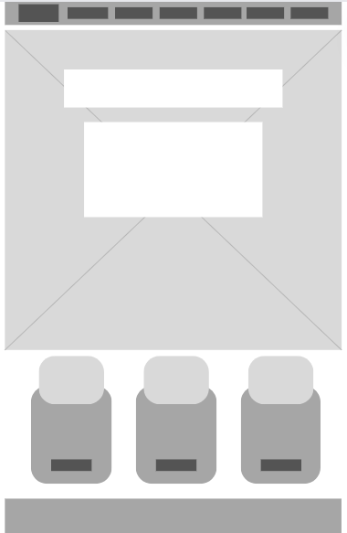

Рисунок 1 – Главная страница

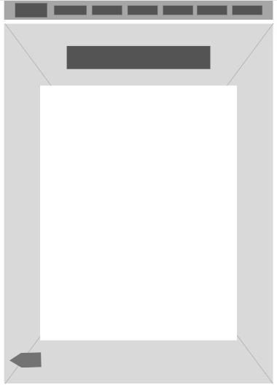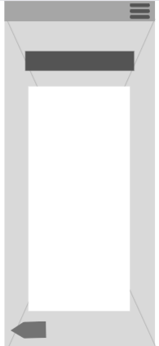

Рисунок 2– Страница «О нас»

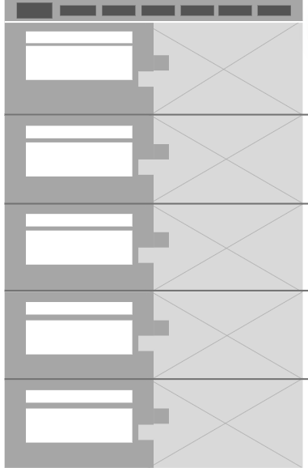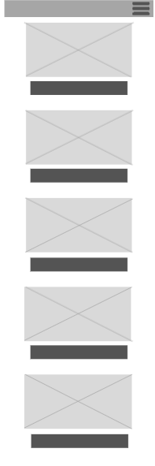

Рисунок 3 – Страница «Развлечения»

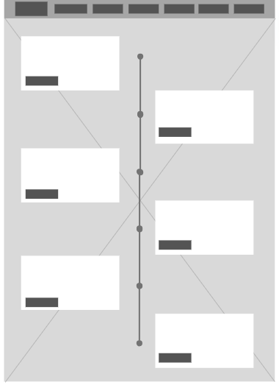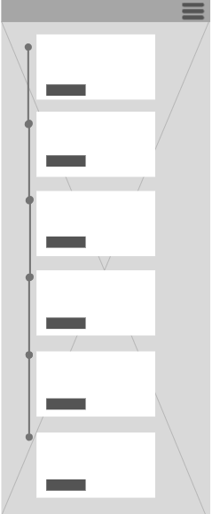

Рисунок 4 – Страница «Новости»

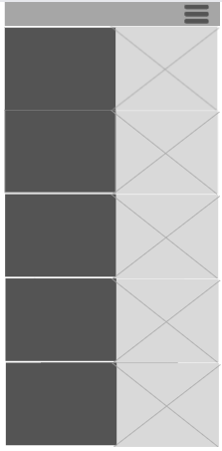

Рисунок 4 – Страница «Наши центры»

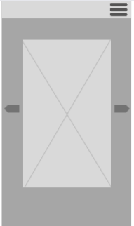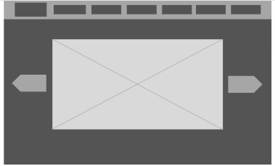

Рисунок 5 – Страница «Фотогалерея»

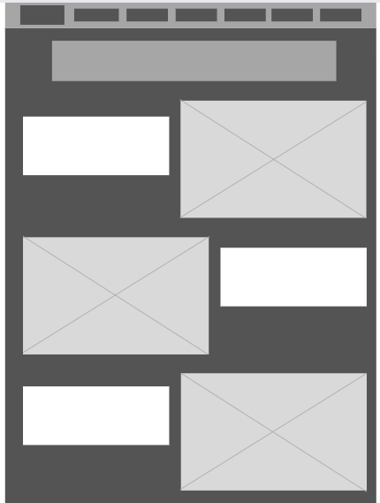

Рисунок 6 – Страница «Наши центры»



Рисунок 7 – Страница «Регистрация»

ПРИЛОЖЕНИЕ Б

Макеты веб-страниц

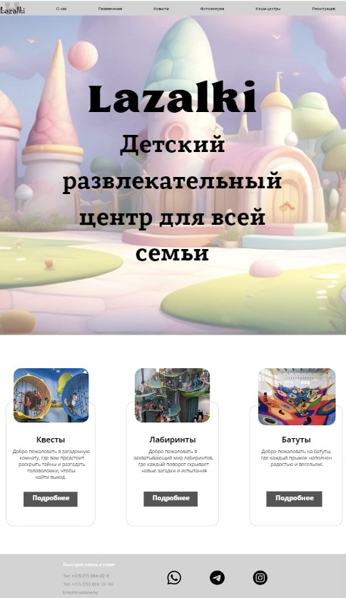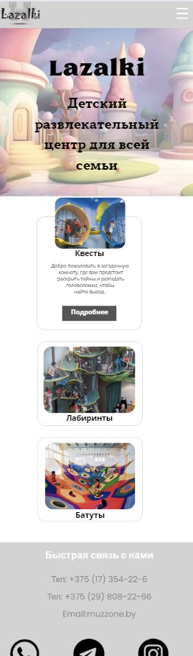

Рисунок 1 – Главная страница

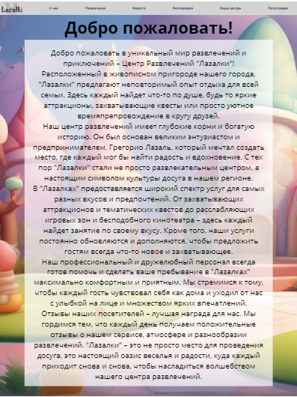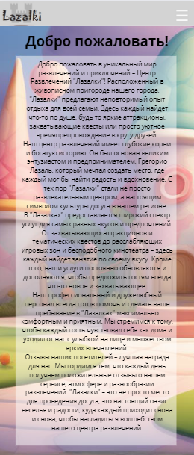

Рисунок 2 – Страница «О нас»

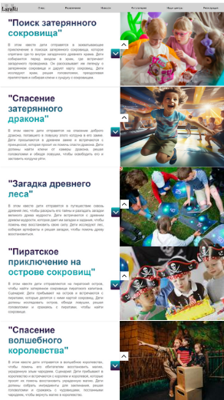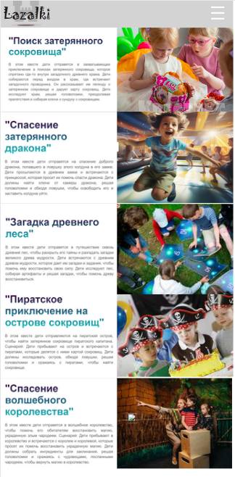

Рисунок 4 – Страница «Развлечения»

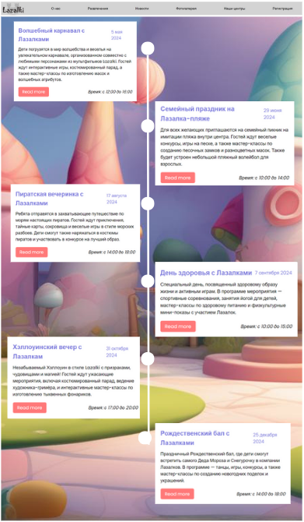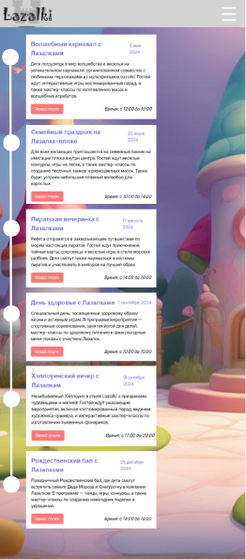

Рисунок 4 – Страница «Новости»

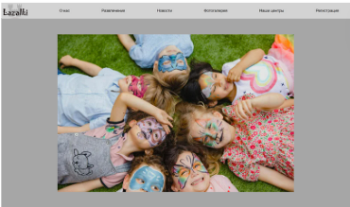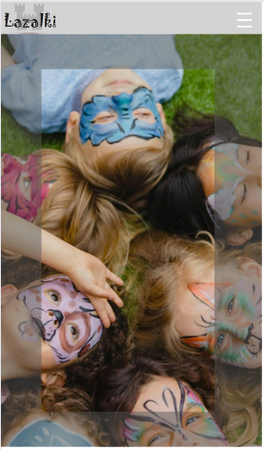

Рисунок 5 – Страница «Фотогалерея»

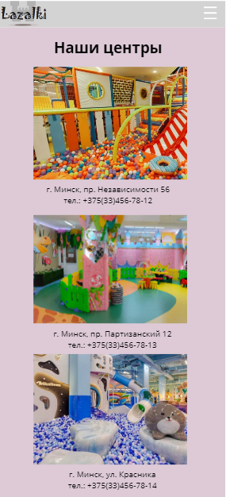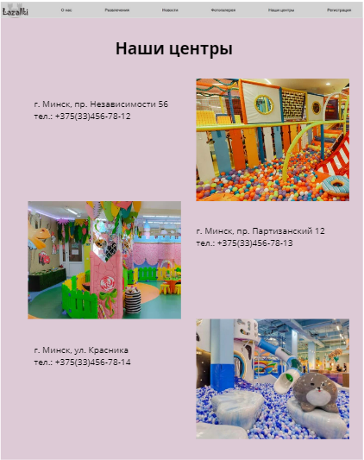

Рисунок 6 – Страница «Наши центры»

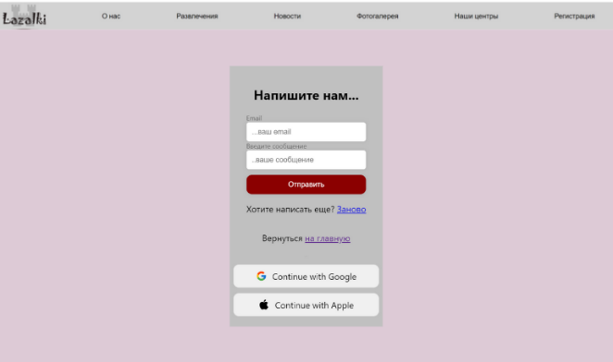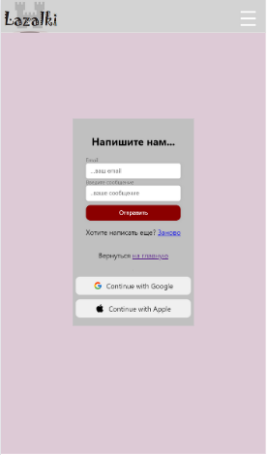

Рисунок 7 – Страница «Регистрация»

ПРИЛОЖЕНИЕ В

Листинг HTML-документа

<nav class="navbar">

<a href="главная.html" class="header-link"></a>

<div class="navbar__top">

<h1 class="navbar__title"></h1>

<button class="navbar__toggle-btn" onclick="toggleNavbar()">-</button>

</div>

<ul class="navbar__list">

<li class="navbar__item"><a href="онас.html">О нас</a></li>

<li class="navbar__item"><a href="развлеченияя.html">Развлечения</a></li>

<li class="navbar__item"><a href="новости.html">Новости</a></li>

<li class="navbar__item"><a href="фотогалерея.html">Фотогалерея</a></li>

<li class="navbar__item"><a href="наши_центры.html">Наши центры</a></li>

<li class="navbar__item"><a href="registrarion.html">Регистрация</a></li> </ul>

</nav>

Листинг 1 – Навигационное меню

<footer>

    <div class="heading">

        <h2><i class="bi"></i></h2>

    </div>

    <div class="menus">

    <ul>

    <li class="title">Быстрая связь с нами</li>

    <li>Тел: +375 (17) 354-22-6</li>

    <li>Тел: +375 (29) 808-22-66</li>

    <li>Email:lazalki.by</li>

    </ul>

    <div class="Social">

        <a href="#"><i class="bi"></i><img src="1384023.png"></a>

        <a href="#"><i class="bi"></i><img src="telegram_icon_197948.png"></a>

        <a href="#"><i class="bi"></i><img src="inst.png"></a>

    </div>

</footer>

Листинг 2 – Footer

<h1 class="h1" >Добро пожаловать</h1>

    <div class="container">

        <p>Добро пожаловать в уникальный мир развлечений и приключений – Центр Развлечений "Лазалки"! Расположенный в живописном пригороде нашего города, "Лазалки" предлагают неповторимый опыт отдыха для всей семьи. Здесь каждый найдет что-то по душе, будь то яркие аттракционы, захватывающие квесты или просто уютное времяпрепровождение в кругу друзей.</p>

   <p>Наш центр развлечений имеет глубокие корни и богатую историю. Он был основан великим энтузиастом и предпринимателем, Грегорио Лазаль, который мечтал создать место, где каждый мог бы найти радость и вдохновение. С тех пор "Лазалки" стали не просто развлекательным центром, а настоящим символом культуры досуга в нашем регионе.</p>

   <p>В "Лазалках" предоставляется широкий спектр услуг для самых разных вкусов и предпочтений. От захватывающих аттракционов и тематических квестов до расслабляющих игровых зон и бесподобного кинотеатра – здесь каждый найдет занятие по своему вкусу. Кроме того, наши услуги постоянно обновляются и дополняются, чтобы предложить гостям всегда что-то новое и захватывающее.</p>

   <p>Наш профессиональный и дружелюбный персонал всегда готов помочь и сделать ваше пребывание в "Лазалках" максимально комфортным и приятным. Мы стремимся к тому, чтобы каждый гость чувствовал себя как дома и уходил от нас с улыбкой на лице и множеством ярких впечатлений.</p>

   <p>Отзывы наших посетителей – лучшая награда для нас. Мы гордимся тем, что каждый день получаем положительные отзывы о нашем сервисе, атмосфере и разнообразии развлечений. "Лазалки" – это не просто место для проведения досуга, это настоящий оазис веселья и радости, куда каждый приходит снова и снова, чтобы насладиться волшебством нашего центра развлечений.</p>

</div>

        <a href="главная.html" class="a">

        <div class="arrow">

            <span></span>

            <span></span>

            <span></span>

          </div>

          </a>

Листинг 3 – «Наши центры»

ПРИЛОЖЕНИЕ Г

Листинг CSS И SCSS

nav

{

    background-image: url(logotip.svg);

    background-attachment: scroll;

    background-repeat: no-repeat;

    background-position: left top;

    background-size: 400px;

  }

  .header-link {

    display: flex;

    width: 150px;

    height: 50px;

    text-decoration: none;

    position: absolute;

}

@import url("https://fonts.googleapis.com/css?family=Poppins:100,200,300,400,500,600,700,800,900");

* {

  margin: 0;

  padding: 0;

  box-sizing: border-box;

  font-family: "Poppins", sans-serif;

}

body {

  font-size: 1rem;

  color: black;

}

span {

  color: #7C7ADE;

}

.navbar {

  background-color:lightgrey;

  width: 100%;

  position: absolute;

  top: 0px;

  display: flex;

  justify-content: space-between;

  padding: 1rem;

  align-items: center;

}

.navbar__list {

  display: flex;

  list-style: none;

  gap: 70px;

}

.navbar__item{

  display: inline-block;

    padding: 5px 30px 5px 30px;

  }

.navbar__item a {

  color: black;

  text-decoration: none;

  transition: 0.2s;

}

.navbar__item a:hover {

  color: #7C7ADE;

}

.navbar__toggle-btn {

  display: none;

  color: #fff;

  border: none;

  font-size: 40px;

  cursor: pointer;

  background-color: transparent;

}

.navbar__top {

  display: flex;

  align-items: center;

  justify-content: space-between;

}

@media screen and (max-width: 768px) {

  .navbar__top {

    width: 100%;

  }

  .navbar__list.hidden {

    display: none;

  }

  .navbar__toggle-btn {

    display: block;

  }

  .navbar {

    position: absolute;

    flex-direction: column;

    align-items: flex-start;

    padding: 0.5rem 1rem;

  }

  .navbar__list {

    position: absolute;

    top: 60px;

    left: 0;

    flex-direction: column;

    width: 100%;

    gap: 10px;

    padding-bottom: 10px;

    background-color: #888686;

    z-index:99999999;

  }

  .navbar__item {

    display: block;

    text-align: center;

    width: 100%;

  }

  .navbar__item a {

    display: block;

    width: 100%;

    padding: 10px 0;

  }

  footer{

    position: relative;

  }

}

Листинг 4 – Навигационное меню CSS

footer ul li:hover {

  color: var(--third-color);

}

.title {

color: var(--primary-color);

font-size: 1.2rem;

font-weight: 700;

margin-top: 2rem;

margin-bottom: 1rem;

}

.info{

  padding-left: 200px;

}

.menus {

display: flex;

justify-content: center;

align-items: center;

flex-wrap: wrap;

}

.social .bi {

font-size: 1.5rem;

margin: 0 0.5rem;

color: var(--fifth-color);

}

.social .bi:hover {color: var(--third-color);}

:root {

--primary-color: #ffffff;

--secondary-color: #333333;

--third-color: #ff36ab;

--quarter-color: #e5e2e28b;

--fifth-color: #888686;

--img:url(IMG_9393.JPG);

}

footer{

position: rel;

bottom: 0;

width: 100%;

color: #fff;

background-color:lightgray;

display:flex;

flex-direction: column;

justify-content: center;

align-items: center;

}

footer ul {

list-style: none;

display: flex;

flex-direction: column;

margin-bottom: 30px;

margin-left: 30px;

margin-right: 200px;

}

footer ul li {

margin:0.3rem 0;

color: var(--fifth-color);

cursor:pointer;

}

  @media (max-width: 430px) and (max-width: 768px) {

    .lazalki{

      font-size: 100px;

    text-align: center;

      font-variant: small-caps;

      margin-bottom: -70px;

      margin-right: -40px;

    }

    .about{

      flex-basis: calc(61% - 40px);

      text-align: center;

      font-size: 50px;

      margin-left: 60px;

      margin-right: 40px;

      font-variant: small-caps;

    }

  }

  img{

    width: 60px;

    height: 60px;

  }

  footer a{

    margin: 30px 100px 30px 10px;

  }

  @media screen and (max-width: 768px) {

    footer a{

      margin: 30px 50px 30px 10px;

      text-align: center;

    }

    footer ul {

      list-style: none;

      display: flex;

      flex-direction: column;

      text-align: center;

      margin-bottom: 30px;

      margin-left: 100px;

      margin-right: 100px;

      }

  }

Листинг 5 – Footer CSS

@mixin container {

justify-content: space-between;

border-radius: 10px;

padding-top: 80px;

padding-left: 60px;

padding-right: 60px;

padding-bottom: 80px;

margin-bottom: 20px;

margin: 20px 100px 20px 100px;

}

.container{

  @include container;

}

%text{text-align: center;}

%style{font-style:bold;}

p{

@extend %text;

margin-bottom: 20px;

font-size: 23px;

@extend %style;

}

.h1{

margin-bottom: 30px;

margin-top: 100px;

@extend %text;

font-size: 50px;

@extend %style;

font-family: Broadway;

}

$color:cadetblue;

.a{

text-decoration: none;

@extend %style;

font-size: 25px;

color:$color;

}

.arrow {

position: absolute;

padding: 50px 70px 50px 50px;

transform: translate(-50%, -50%);

transform: rotate(90deg);

cursor: pointer;

}

@mixin span {

display: block;

width: 30px;

height: 30px;

border-bottom: 5px solid white;

border-right: 5px solid white;

transform: rotate(45deg);

margin: -10px;

animation: animate 2s infinite;

}

.arrow span {@include span;}

.arrow span:nth-child(3) {

  animation-delay: -0.4s;

  }

  @keyframes animate {

  0% {

  opacity: 0;

  transform: rotate(45deg) translate(-20px, -20px);

  }

  50% {

  border-color: #7C7ADE;

  opacity: 1;

  }

  100% {

  opacity: 0;

  transform: rotate(45deg) translate(20px, 20px);

  }

  }

  @media screen and (max-width: 768px) {

  .container{

  background-color: RGB(255, 255, 255,0.5);

  justify-content: space-between;

  border-radius: 10px;

  padding-top: 30px;

  padding-left: 20px;

  padding-right: 20px;

  padding-bottom: 30px;

  margin: 20px 10px 20px 10px;

  }

  }

Листинг 6 – «Наши центры» SCSS

.container {

  justify-content: space-between;

  border-radius: 10px;

  padding-top: 80px;

  padding-left: 60px;

  padding-right: 60px;

  padding-bottom: 80px;

  margin-bottom: 20px;

  margin: 20px 100px 20px 100px;

}

.h1, p {

  text-align: center;

}

.a, .h1, p {

  font-style: bold;

}

p {

  margin-bottom: 20px;

  font-size: 23px;

}

.h1 {

  margin-bottom: 30px;

  margin-top: 100px;

  font-size: 50px;

  font-family: Broadway;

}

.a {

  text-decoration: none;

  font-size: 25px;

  color: cadetblue;}

.arrow {

  position: absolute;

  padding: 50px 70px 50px 50px;

  transform: translate(-50%, -50%);

  transform: rotate(90deg);

  cursor: pointer;

}

.arrow span {

  display: block;

  width: 30px;

  height: 30px;

  border-bottom: 5px solid white;

  border-right: 5px solid white;

  transform: rotate(45deg);

  margin: -10px;

  animation: animate 2s infinite;

.arrow span:nth-child(3) {

  animation-delay: -0.4s;

}

@keyframes animate {

  0% {

    opacity: 0;

    transform: rotate(45deg) translate(-20px, -20px);

  }

  50% {

    border-color: #7C7ADE;

    opacity: 1;

  }

  100% {

    opacity: 0;

    transform: rotate(45deg) translate(20px, 20px);

  }

}

@media screen and (max-width: 768px) {

  .container {

    background-color: RGB(255, 255, 255, 0.5);

    justify-content: space-between;

    border-radius: 10px;

    padding-top: 30px;

    padding-left: 20px;

    padding-right: 20px;

    padding-bottom: 30px;

    margin: 20px 10px 20px 10px;

  }

}

Листинг 7 – «Наши центры» CSS

ПРИЛОЖЕНИЕ Д

Листинг XML-файлов

<?xml version="1.0" encoding="UTF-8"?>

<brends>

    г. Минск, ул. Красника

тел.: +375(33)456-78-14

    ежедневно с 10:00 до 22:00

суббота с 13:00 до 22:00

</brends>

Листинг 8 – Хранение данных в формате XML

ПРИЛОЖЕНИЕ Е

Листинг SVG

|  |  |
| --- | --- |
|  | <svg |
|  | width="180.00101mm" |
|  | height="300.00101mm" |
|  | viewBox="35 11 265.71579 502.0226" |
|  | version="1.1" |
|  | id="svg1" |
|  | sodipodi:docname="logotip.svg" |
|  | inkscape:version="1.3.2 (091e20e, 2023-11-25, custom)" |
|  | xmlns:inkscape="http://www.inkscape.org/namespaces/inkscape" |
|  | xmlns:sodipodi="http://sodipodi.sourceforge.net/DTD/sodipodi-0.dtd" |
|  | xmlns:xlink="http://www.w3.org/1999/xlink" |
|  | xmlns="http://www.w3.org/2000/svg" |
|  | xmlns:svg="http://www.w3.org/2000/svg"> |
|  | <sodipodi:namedview |
|  | id="namedview1" |
|  | pagecolor="#ffffff" |
|  | bordercolor="#000000" |
|  | borderopacity="0.25" |
|  | inkscape:showpageshadow="2" |
|  | inkscape:pageopacity="0.0" |
|  | inkscape:pagecheckerboard="0" |
|  | inkscape:deskcolor="#d1d1d1" |
|  | inkscape:document-units="mm" |
|  | inkscape:zoom="0.39249606" |
|  | inkscape:cx="225.47997" |
|  | inkscape:cy="292.99657" |
|  | inkscape:window-width="1427" |
|  | inkscape:window-height="474" |
|  | inkscape:window-x="-15" |
|  | inkscape:window-y="212" |
|  | inkscape:window-maximized="0" |
|  | inkscape:current-layer="layer1" |
|  | showguides="true" |
|  | inkscape:clip-to-page="false" |
|  | shape-rendering="auto" |
|  | labelstyle="default" /> |
|  | <defs |
|  | id="defs1"> |
|  | <linearGradient |
|  | id="linearGradient1479" |
|  | inkscape:collect="always"> |
|  | <stop |
|  | style="stop-color:#000000;stop-opacity:1;" |
|  | offset="0.51059324" |
|  | id="stop1479" /> |
|  | <stop |
|  | style="stop-color:#7d7d7d;stop-opacity:0;" |
|  | offset="1" |
|  | id="stop1480" /> |
|  | </linearGradient> |
|  | <linearGradient |
|  | id="linearGradient1476" |
|  | inkscape:swatch="gradient"> |
|  | <stop |
|  | style="stop-color:#3e3e3e;stop-opacity:1;" |
|  | offset="0" |
|  | id="stop1477" /> |
|  | <stop |
|  | style="stop-color:#000000;stop-opacity:0;" |
|  | offset="1" |
|  | id="stop1478" /> |
|  | </linearGradient> |
|  | <rect |
|  | x="80.446754" |
|  | y="72.737274" |
|  | width="114.30143" |
|  | height="43.910519" |
|  | id="rect1470" /> |
|  | <inkscape:perspective |
|  | sodipodi:type="inkscape:persp3d" |
|  | inkscape:vp_x="0 : 153.52204 : 1" |
|  | inkscape:vp_y="0 : 1000.0018 : 0" |
|  | inkscape:vp_z="210.00004 : 153.52204 : 1" |
|  | inkscape:persp3d-origin="105.00003 : 104.02204 : 1" |
|  | id="perspective6" /> |
|  | <symbol |
|  | id="playground" |
|  | viewBox="0 0 530.95203 338.54059"> |
|  | <title |
|  | id="title11">Playground</title> |
|  | <path |
|  | d="M 132.52314,6.6797728e-4 C 117.61826,0.06096798 103.59702,7.151608 96.111027,19.242858 c -11.43212,18.41534 -4.66661,43.57978 17.099613,55.5586 21.76406,11.97762 48.34468,5.17474 59.75195,-13.25 0.002,-0.002 0.005,-0.004 0.006,-0.006 0.001,-0.002 0.003,-0.004 0.004,-0.006 11.42725,-18.41484 4.65469,-43.57902 -17.10937,-55.55664 h -0.002 C 148.37984,1.865508 140.33064,-0.03120202 132.52333,3.8797728e-4 Z M 463.60126,67.207708 c -24.84002,0.0619 -42.85151,18.88762 -41.6582,40.529292 1.2e-4,0.002 -3e-5,0.006 0,0.008 1.6e-4,0.002 -7e-5,0.006 0,0.008 1.17104,21.64076 21.23029,40.36661 46.07031,40.30469 24.84249,-0.0619 42.84775,-18.89267 41.65039,-40.53711 -1.17099,-21.640752 -21.22253,-40.374452 -46.0625,-40.312502 z m -364.91797,2.66406 c -2.85463,-0.16877 -5.99067,1.05071 -9.40234,3.0918 -3.89904,2.33269 -8.18919,5.83215 -12.73633,10.12109 -9.094269,8.57788 -19.19464,20.328442 -28.64844,32.207032 -10.403889,13.07233 -19.907242,26.14758 -26.455078,35.40039 l -0.597656,-0.11719 a 17.263886,17.263886 0 0 0 -3.425781,-0.375 17.263886,17.263886 0 0 0 -3.25586,34.2461 l 66.503902,13.12109 c -7.764686,10.80282 -19.309153,26.65214 -30.187496,40.56445 -2.974629,3.80419 -4.317277,7.65262 -4.21289,11.10938 0.104282,3.45672 1.716406,6.45544 4.25,8.27734 5.067209,3.6438 13.445914,2.77456 21.453125,-4.87109 17.880341,-17.07292 34.656054,-36.16405 44.650394,-47.98633 l 141.5332,27.92383 -46.58008,97.83594 h 107.79102 l -45.0625,-94.64844 128.59961,25.37305 c 3.12815,15.23234 8.62529,39.58607 15.99609,62.74609 3.35807,10.55152 10.29281,15.33497 16.48633,14.57031 3.09675,-0.38234 5.94973,-2.2399 7.69922,-5.22265 1.7496,-2.98273 2.41604,-7.00209 1.63086,-11.76758 -3.11781,-18.92384 -5.88351,-40.5932 -7.46094,-53.54883 l 72.83985,14.37109 a 17.263886,17.263886 0 1 0 6.68164,-33.87109 l -6.04493,-1.19336 c -1.23974,-9.60963 -2.85042,-20.87998 -4.83203,-32.29492 -2.59695,-14.95972 -5.81892,-30.11659 -9.68359,-42.00781 -1.93235,-5.94561 -4.02025,-11.07402 -6.32227,-14.99219 -2.30204,-3.91816 -4.80227,-6.72286 -7.90039,-7.66602 -3.23165,-0.98383 -6.90096,0.0874 -10.73828,2.32422 -3.83732,2.23689 -7.95506,5.7006 -12.26367,10 -8.61719,8.59877 -17.98172,20.55445 -26.6875,32.70117 -8.24416,11.50269 -15.82605,23.09433 -21.58984,32.20118 L 125.32978,171.19013 c -0.69205,-10.64392 -1.76692,-24.0929 -3.44141,-37.80274 -1.81205,-14.83592 -4.29439,-29.82141 -7.73047,-41.501952 -1.71805,-5.84029 -3.66907,-10.85761 -5.96289,-14.66211 -2.29383,-3.80447 -4.99747,-6.50339 -8.304693,-7.1914 -0.39632,-0.0825 -0.79922,-0.13605 -1.20703,-0.16016 z" |
|  | id="path12" /> |
|  | </symbol> |
|  | <symbol |
|  | id="theme_park" |
|  | viewBox="0 0 482.44232 403.09543"> |
|  | <title |
|  | id="title33">Theme park</title> |
|  | <path |
|  | d="M 241.22204,1.9255978e-8 A 14.104723,14.104723 0 0 0 227.11852,14.105472 14.104723,14.104723 0 0 0 241.22204,28.208992 14.104723,14.104723 0 0 0 255.3275,14.105472 14.104723,14.104723 0 0 0 241.22204,1.9255978e-8 Z M 29.66344,3.138672 C 21.737679,3.268943 14.110002,4.32155 6.78258,6.240234 a 8.9008896,8.9008896 0 1 0 4.509766,17.218758 c 23.861644,-6.24817 52.361614,-1.85599 88.488284,20.14453 36.12667,22.00051 79.26299,61.683438 130.19336,124.412108 51.80459,63.80539 95.31483,100.48496 134.78711,121.49023 39.47228,21.00527 74.77104,26.0176 108.33789,27.18164 a 8.9008896,8.9008896 0 1 0 0.61719,-17.78906 c -32.27788,-1.11935 -63.92198,-5.59154 -100.5918,-25.10547 -8.17044,-4.34792 -16.59898,-9.46476 -25.32422,-15.47461 a 10.001,10.001 0 0 0 2.86914,-0.69531 c 6.04803,-2.46185 13.67901,-5.2001 20.73633,-11.42774 7.05732,-6.22763 12.75864,-15.75907 15.86914,-29.41601 a 10.001,10.001 0 0 0 -3.02734,-9.625 l -7.89844,-7.16992 a 14.251425,14.251425 0 0 0 -12.21094,-21.4336 14.251425,14.251425 0 0 0 -8.41797,2.70508 l -8.24609,-7.48633 1.36523,-1.55273 a 20.252025,20.252025 0 0 0 -14.88281,-33.8418 20.252025,20.252025 0 0 0 -15.52344,7.08985 l -0.97265,1.10351 a 10.001,10.001 0 0 0 -5.81641,-2.15039 10.001,10.001 0 0 0 -1.33203,0.0391 c -14.07672,1.35883 -24.38302,8.11678 -30.36133,16.34766 -5.97831,8.23088 -8.46603,17.04297 -11.26367,24.06641 a 10.001,10.001 0 0 0 -0.29688,0.86914 c -7.96431,-8.92579 -16.15413,-18.54385 -24.59765,-28.94336 -4.63568,-5.70956 -9.19667,-11.1925 -13.71289,-16.54102 4.77071,-1.7173 9.98002,-3.99608 15.03906,-7.91601 7.44011,-5.76489 13.73581,-14.91298 17.71094,-28.34375 a 10.001,10.001 0 0 0 -2.40821,-9.798826 l -7.27734,-7.50781 1.24023,-1.24024 a 14.251425,14.251425 0 0 0 -10.35742,-24.46289 14.251425,14.251425 0 0 0 -9.79492,4.31055 l -0.92773,0.92773 -7.49219,-7.73047 4.77539,-4.77539 a 20.252025,20.252025 0 0 0 -14.7168,-34.76566 20.252025,20.252025 0 0 0 -13.92187,6.12695 l -4.35547,4.35547 a 10.001,10.001 0 0 0 -6.625,-2.52735 10.001,10.001 0 0 0 -0.33203,0.006 c -14.13473,0.45834 -24.85075,6.54409 -31.3418,14.37696 -4.50872,5.44075 -7.34458,11.25768 -9.74805,16.59961 -14.1426,-11.86818 -27.62113,-21.6438 -40.50585,-29.49038 C 79.907499,10.658964 53.440727,2.74786 29.663449,3.138674 Z m 236.51367,38.25977 a 14.104723,14.104723 0 0 0 -14.10547,14.10547 14.104723,14.104723 0 0 0 14.10547,14.10351 14.104723,14.104723 0 0 0 14.10547,-14.10351 14.104723,14.104723 0 0 0 -14.10547,-14.10547 z m 91.12696,76.388668 a 14.104723,14.104723 0 0 0 -1.40821,0.0195 14.104723,14.104723 0 0 0 -13.17773,14.97656 14.104723,14.104723 0 0 0 14.97656,13.17579 14.104723,14.104723 0 0 0 13.17578,-14.97461 14.104723,14.104723 0 0 0 -13.5664,-13.19727 z m 27.54883,39.85156 a 14.104723,14.104723 0 0 0 -1.41016,0.0195 14.104723,14.104723 0 0 0 -13.17578,14.97461 14.104723,14.104723 0 0 0 14.97461,13.17774 14.104723,14.104723 0 0 0 13.17773,-14.97656 14.104723,14.104723 0 0 0 -13.5664,-13.19532 z" |
|  | id="path34" /> |
|  | <path |
|  | opacity="0.5" |
|  | d="m 29.413308,11.345422 v 76.96875 h -21.6875 v 19.999998 h 21.6875 v 48 h -21.6875 v 20 h 21.6875 v 48 h -21.6875 v 20 h 21.6875 v 48 h -21.6875 v 20 h 21.6875 v 48 h -21.6875 v 20 h 21.6875 v 22.78125 h 20 v -22.78125 h 48.000001 v 22.78125 h 20.000001 v -22.78125 h 46 v 22.78125 h 20 v -22.78125 h 48 v 22.78125 h 20 v -22.78125 h 48 v 22.78125 h 20 v -22.78125 h 48 v 22.78125 h 20 v -22.78125 h 48 v 22.78125 h 20 v -97.75 h -20 v 0.15625 l -26.375,-13.1875 h -21.625 v -4.96875 h -20 v 4.96875 h -48 v -48.96875 h -6.375 v -19.03125 h -61.625 v -52.96875 h -18.375 v -15.03125 h -49.625 V 97.345422 h -8.375 v -9.03125 h -57.625 V 37.345422 H 97.413309 v 50.96875 H 49.413308 v -76.96875 z m 20,96.968748 h 48.000001 v 48 H 49.413308 Z m 68.000002,0 h 46 v 48 h -46 z m -68.000002,68 h 48.000001 v 48 H 49.413308 Z m 68.000002,0 h 46 v 48 h -46 z m 66,0 h 48 v 48 h -48 z m -134,68 h 48 v 48 h -48 z m 68,0 h 46 v 48 h -46 z m 66,0 h 48 v 48 h -48 z m 68,0 h 48 v 48 h -48 z m -201.999999,68 h 48 v 48 h -48 z m 67.999999,0 h 46 v 48 h -46 z m 66,0 h 48 v 48 h -48 z m 68,0 h 48 v 48 h -48 z m 68,0 h 48 v 48 h -48 z m 68,0 h 48 v 48 h -48 z" |
|  | id="path35" /> |
|  | </symbol> |
|  | <symbol |
|  | id="cattle_grid" |
|  | viewBox="0 0 486.42728 178.99654"> |
|  | <title |
|  | id="title4">Cattle grid</title> |
|  | <path |
|  | d="m 75.215586,9e-4 a 9.0009,9.0009 0 1 0 0,18 H 411.20778 a 9.0009,9.0009 0 1 0 0,-18 z m -20,45.4961 a 10.001,10.001 0 1 0 0,20 H 431.20974 a 10.001,10.001 0 1 0 0,-20 z M 35.213637,93.99504 a 12.50125,12.50125 0 1 0 0,25 H 451.21169 a 12.50125,12.50125 0 1 0 0,-25 z m -20,55 a 15.0015,15.0015 0 1 0 0,30 H 471.21364 a 15.0015,15.0015 0 1 0 0,-30 z" |
|  | id="path4" /> |
|  | </symbol> |
|  | <symbol |
|  | id="castle2" |
|  | viewBox="0 0 488.9444 327.60758"> |
|  | <title |
|  | id="title13">Castle 2</title> |
|  | <path |
|  | d="m 3.3542043,7e-5 a 3.0003,3.0003 0 0 0 -3,2.98828 L 6.8825e-4,99.62897 a 3.0003,3.0003 0 0 0 0,0.004 v 0.0742 a 3.0003,3.0003 0 0 0 3.02539105,3.06445 L 32.51436,102.5099 v 222.09766 a 3.0003,3.0003 0 0 0 3,3 h 160.80468 a 3.0003,3.0003 0 0 0 3,-3 v -81.32227 h 90.57227 v 81.32227 a 3.0003,3.0003 0 0 0 3,3 h 160.58203 a 3.0003,3.0003 0 0 0 3,-3 V 102.5099 l 29.44531,0.26172 a 3.0003,3.0003 0 0 0 3.02149,-3.16015 v -0.006 L 488.59053,2.98828 a 3.0003,3.0003 0 0 0 -3,-2.98828 h -32.11719 a 3.0003,3.0003 0 0 0 -3,3 V 32.16015 H 424.35811 V 3 a 3.0003,3.0003 0 0 0 -3,-3 h -32.11719 a 3.0003,3.0003 0 0 0 -3,3 V 32.16015 H 360.12568 V 3 a 3.0003,3.0003 0 0 0 -3,-3 H 325.0085 a 3.0003,3.0003 0 0 0 -3,3 v 96.48242 a 3.0003,3.0003 0 0 0 3,3 h 29.11718 v 58.32227 H 328.0085 v -29.16016 a 3.0003,3.0003 0 0 0 -3,-3 h -32.11719 a 3.0003,3.0003 0 0 0 -3,3 v 29.16016 h -26.11524 v -29.16016 a 3.0003,3.0003 0 0 0 -3,-3 H 228.4792 a 3.0003,3.0003 0 0 0 -3,3 v 29.15625 h -26.16016 v -29.15625 a 3.0003,3.0003 0 0 0 -3,-3 h -32.16015 a 3.0003,3.0003 0 0 0 -3,3 v 29.15625 h -26.16211 v -58.31836 h 29.16211 a 3.0003,3.0003 0 0 0 3,-3 V 3 a 3.0003,3.0003 0 0 0 -3,-3 h -32.16211 a 3.0003,3.0003 0 0 0 -3,3 V 32.16015 H 102.83662 V 3 A 3.0003,3.0003 0 0 0 99.836624,0 h -32.16015 a 3.0003,3.0003 0 0 0 -3,3 V 32.16015 H 38.514352 V 3 a 3.0003,3.0003 0 0 0 -3,-3 H 3.3541963 Z" |
|  | id="path14" /> |
|  | </symbol> |
|  | <radialGradient |
|  | inkscape:collect="always" |
|  | xlink:href="#linearGradient1479" |
|  | id="radialGradient1480" |
|  | cx="37.062286" |
|  | cy="35.74535" |
|  | fx="37.062286" |
|  | fy="35.74535" |
|  | r="9.9779415" |
|  | gradientTransform="matrix(2.6716596,0,0,0.26819429,-27.859494,57.016105)" |
|  | gradientUnits="userSpaceOnUse" /> |
|  | </defs> |
|  | <g |
|  | inkscape:label="Слой 1" |
|  | inkscape:groupmode="layer" |
|  | id="layer1" |
|  | transform="translate(-7.6082987,-56.978884)"> |
|  | <path |
|  | style="opacity:0.5;fill:#c8b7b7;fill-opacity:1;fill-rule:nonzero;stroke:none;stroke-width:0.264583;paint-order:stroke markers fill" |
|  | d="m 12.291385,67.978884 c 0.250845,9.155827 0.250845,9.030407 0.250845,9.030407 z" |
|  | id="path1481" /> |
|  | <text |
|  | xml:space="preserve" |
|  | transform="matrix(0.77597936,0,0,0.59429697,-14.874297,14.050817)" |
|  | id="text1470" |
|  | style="font-style:normal;font-variant:normal;font-weight:normal;font-stretch:normal;font-size:34.4294px;font-family:Jokerman;-inkscape-font-specification:'Jokerman, Normal';font-variant-ligatures:normal;font-variant-caps:normal;font-variant-numeric:normal;font-variant-east-asian:normal;white-space:pre;shape-inside:url(#rect1470);display:inline;fill:#241c1c;fill-opacity:1;fill-rule:nonzero;paint-order:stroke markers fill" /> |
|  | <g |
|  | id="g7" |
|  | transform="matrix(0.77765015,0,0,0.8374978,-4.0937323,57.360426)"> |
|  | <g |
|  | id="g4" |
|  | transform="rotate(-0.27710786,735.24309,-1766.8876)"> |
|  | <use |
|  | xlink:href="#castle2" |
|  | width="488.9444" |
|  | height="327.60757" |
|  | style="fill:#b3b3b3;stroke:none" |
|  | id="use1" |
|  | transform="matrix(0.09143744,0,0,0.11857994,47.763431,22.092052)" |
|  | inkscape:highlight-color="#351aa0" /> |
|  | <g |
|  | id="g3"> |
|  | <ellipse |
|  | style="opacity:0.5;fill:#c8b7b7;fill-opacity:1;fill-rule:nonzero;stroke:url(#radialGradient1480);stroke-width:0.703856;paint-order:stroke markers fill" |
|  | id="path1478" |
|  | cx="71.15831" |
|  | cy="66.602798" |
|  | rx="26.304224" |
|  | ry="2.3256023" /> |
|  | <ellipse |
|  | style="opacity:0.5;fill:#280b0b;fill-opacity:1;fill-rule:nonzero;stroke:none;stroke-width:0.703856;paint-order:stroke markers fill" |
|  | id="path1483" |
|  | cx="69.834381" |
|  | cy="66.636124" |
|  | rx="14.576228" |
|  | ry="1.1628011" /> |
|  | </g> |
|  | </g> |
|  | <g |
|  | id="g6"> |
|  | <g |
|  | id="g5" |
|  | transform="matrix(2.9328354,0,0,2.2461618,-22.989514,-46.772656)"> |
|  | <text |
|  | xml:space="preserve" |
|  | style="font-style:normal;font-variant:normal;font-weight:normal;font-stretch:normal;font-size:9.10944px;font-family:Jokerman;-inkscape-font-specification:'Jokerman, Normal';font-variant-ligatures:normal;font-variant-caps:normal;font-variant-numeric:normal;font-variant-east-asian:normal;fill:#241c1c;fill-opacity:1;fill-rule:nonzero;stroke-width:0.759119;paint-order:stroke markers fill" |
|  | x="24.743759" |
|  | y="40.518223" |
|  | id="text4" |
|  | transform="scale(0.85773422,1.1658623)"><tspan |
|  | sodipodi:role="line" |
|  | id="tspan4" |
|  | style="font-style:normal;font-variant:normal;font-weight:normal;font-stretch:normal;font-size:9.10944px;font-family:Jokerman;-inkscape-font-specification:'Jokerman, Normal';font-variant-ligatures:normal;font-variant-caps:normal;font-variant-numeric:normal;font-variant-east-asian:normal;stroke-width:0.759119" |
|  | x="24.743759" |
|  | y="40.518223">Lazalki</tspan></text> |
|  | </g> |
|  | </g> |
|  | </g> |
|  | </g> |
|  | </svg> |

Листинг 9 – Логотип

ПРИЛОЖЕНИЕ Ж

Листинг JavaScript

function toggleNavbar() {

const navbarList = document.querySelector('.navbar__list');

const toggleBtn = document.querySelector('.navbar__toggle-btn');

navbarList.classList.toggle('hidden');

if (navbarList.classList.contains('hidden')) {

toggleBtn.innerHTML = "☰";

} else {

toggleBtn.innerHTML = "-";

}}

document.addEventListener('click', function(event) {

const navbarList = document.querySelector('.navbar__list');

const toggleBtn = document.querySelector('.navbar__toggle-btn');

if (!navbarList.contains(event.target) && !toggleBtn.contains(event.target)) {

navbarList.classList.add('hidden');

toggleBtn.innerHTML = "☰";

}

});

Листинг 10 – работа навигационного меню

              var xmlhttp = new XMLHttpRequest();

        xmlhttp.onreadystatechange = function() {

            if (this.readyState == 4 && this.status == 200) {

                document.getElementById("xmlContent").innerHTML = this.responseText;

            }

        };

        xmlhttp.open("GET", "xxx.xml", true);

        xmlhttp.send();

Листинг 11 – получение данных из XML

        let slider = document.querySelector(".slider");

        let currentSlide = 0;

        let totalSlides = slider.querySelectorAll(".wrapper .left > div").length - 1;

        slider.querySelector(".controls .up").addEventListener("click", function () {

            if (currentSlide == 0) {

                return;

            }

            currentSlide--;

            slider.querySelector(".wrapper .left div").style.marginTop = `${currentSlide * -100

                }vh`;

            slider.querySelector(".wrapper .right div").style.marginTop = `${(totalSlides - currentSlide) * -100

                }vh`;

        });

        slider.querySelector(".controls .down").addEventListener("click", function () {

            if (currentSlide == totalSlides) {

                return;

            }

            currentSlide++;

            slider.querySelector(".wrapper .left div").style.marginTop = `${currentSlide * -100

                }vh`;

            slider.querySelector(".wrapper .right div").style.marginTop = `${(totalSlides - currentSlide) * -100

                }vh`;

        });

Листинг 12 – работа слайдера

const body = document.body;

          const slides = document.querySelectorAll(".slider-item");

          const leftButton = document.getElementById("left");

          const rightButton = document.getElementById("right");

          let activeSlide = 0;

          const setBackground = () => {

              body.style.backgroundImage = slides[activeSlide].style.backgroundImage;

          };

          const setActiveSlide = () => {

              slides.forEach((slide) => slide.classList.remove("active"));

              slides[activeSlide].classList.add("active");

          };

          rightButton.addEventListener("click", () => {

              activeSlide++;

              if (activeSlide > slides.length - 1) activeSlide = 0;

              setBackground();

              setActiveSlide();

          });

          leftButton.addEventListener("click", () => {

              activeSlide--;

              if (activeSlide < 0) activeSlide = slides.length - 1;

              setBackground();

              setActiveSlide();

          });

          setBackground();

Листинг 13 – работа фотогалереи